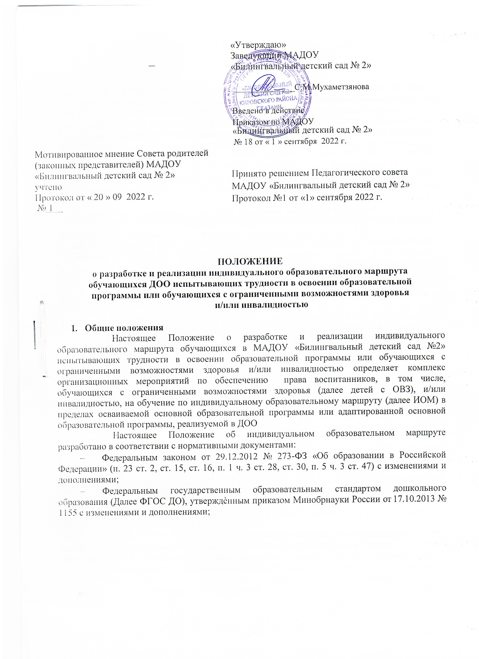

- СП 2.4.3648-20 «Санитарно-эпидемиологические требования к организациям воспитания и обучения, отдыха и оздоровления детей и молодежи», утвержденными постановлением главного санитарного врача от 28.09.2020 № 28;
  - Порядок организации и осуществления образовательной деятельности по основным общеобразовательным программам- образовательным программам дошкольного образования, утвержденный приказом Министерства просвещения РФ от 31 июля 2020 г. № 373;
  - Уставом ДОУ;
  - Основной образовательной программой ДОУ (Далее ООП);
  - Адаптированными основными образовательными программами ДОУ (далее АООП).
Настоящее Положение определяет структуру, содержание, порядок разработки и утверждения индивидуального образовательного маршрута воспитанника в ДОУ.
ИОМ обеспечивает освоение основной адаптированной или основной образовательной программы дошкольного образования на основе индивидуализации еѐ содержания с учетом особенностей и образовательных потребностей конкретного воспитанника, прежде всего, детей с ограниченными возможностями здоровья, в соответствии с требованиями федерального государственного образовательного стандарта дошкольного образования.
Под ИОМ Учреждения понимается единый план образовательной деятельности для воспитанника группы общеразвивающей (комбинированной) направленности и коррекционной работы для воспитанника с ограниченными возможностями здоровья (ОВЗ), детей-инвалидов обеспечивающий освоение образовательных программ дошкольного образования ДОУ на основе индивидуализации еѐ содержания с учѐтом особенностей и образовательных потребностей конкретного воспитанника.
Индивидуальный образовательный маршрут для воспитанника с ОВЗ рассматривается как путь профессиональной коррекции особенностей его развития, с целью освоения образовательной программы дошкольного образования. Это путь компенсации трудностей в обучении, а затем и реализации личностного потенциала ребѐнка с учѐтом образовательных областей: социально - коммуникативного, познавательного, речевого, художественно - эстетического, физического развития.
Индивидуальный образовательный маршрут для воспитанника, проявляющего определенные способности в различных видах детской деятельности, т.е. одаренного ребенка, рассматривается как поддержка воспитанника, построение его образовательной траектории
ИОМ реализует право воспитанников на получение образования в объеме, установленном ФГОС дошкольного образования соответствующего уровня с максимальной учебной нагрузкой, соответствующей требованиям СанПиН -2.4.1.3049-13
ИОМ разрабатывается и утверждается педагогами ДОУ на основании заключения городской ПМПК и собственных результатов диагностики

- Цели и задачи использования ИОМ
Целью настоящего Положения является обеспечение реализации права воспитанников в дошкольном образовательном учреждении на реализацию образовательного процесса по индивидуальному образовательному маршруту.
Задачи настоящего Положения:

- Определение основных организационных механизмов, реализуемых в дошкольном образовательном учреждении для реализации образовательного процесса по индивидуальному образовательному маршруту.
- Обеспечение возможности обучения по индивидуальному образовательному маршруту на уровне дошкольного образования в соответствии с установленными требованиями.
- Обеспечение соответствия индивидуального образовательного маршрута требованиям государственного образовательного стандарта.
- Определение ответственности педагогических работников дошкольного образовательного Учреждения при обучении по индивидуальному образовательному маршруту.

- Условия и механизмы реализации индивидуального образовательного маршрута

К основным организационным механизмам, реализуемым в ДОУ с целью соблюдения права воспитанников на обучение по ИОМ относятся:
ИОМ является одним из основных механизмов, обеспечивающих освоение образовательных программ ОУ на основе индивидуализации еѐ содержания с учѐтом особенностей образовательных потребностей конкретного воспитанника, прежде всего, как воспитанников с ограниченными возможностями здоровья, так и одарѐнных воспитанников, в соответствии с требованиями ФГОС ДО.
ИОМ разрабатывается специалистами и воспитателями ДОУ для развития ребѐнка дошкольного возраста в зависимости от возрастных и индивидуальных возможностей ребенка.
ИОМ разрабатывается с участием родителей (законных представителей) воспитанника. Информирование родителей воспитанников (законных представителей) о праве воспитанников на обучение по ИОМ.
В целях обеспечения индивидуальных потребностей воспитанника ИОМ предусматривает время: - на увеличение времени, отведѐнного на образовательную деятельность в режиме дня, осуществляемую в процессе организации различных видов детской деятельности в соответствии с ФГОС ДО для конкретного воспитанника
Условия реализации ИОМ должны соответствовать условиям реализации образовательной программы дошкольного образования ДОУ.

- Структура, содержание и порядок разработки ИОМ

ИОМ – это форма организации обучения, основанная на принципах:
- принцип соотнесения уровня актуального развития и зоны ближайшего развития. Соблюдение данного принципа предполагает выявление потенциальных способностей к усвоению новых знаний, как базовой характеристики, определяющей проектирование индивидуальной траектории развития ребенка;
- принцип соблюдения интересов ребенка;
- принцип опоры на детскую субкультуру (проектирование деятельности по сопровождению индивидуального развития ребенка должно опираться на знание взрослыми опыта проживания возрастных кризисов);
- принцип отказа от усредненного нормирования.
ИОМ разрабатывается:
- для воспитанников, испытывающих трудности в усвоении Основной

образовательной программы ДОУ;
- для воспитанников с ОВЗ и/или детей- инвалидов.
ИОМ является формой реализации ООП, АООП дошкольного образования для обучающихся, испытывающих трудности в усвоении образовательных программ (в том числе, обучающихся с ОВЗ и/или инвалидностью), и призван:
- обеспечить учет индивидуальных особенностей образования обучающихся с ограниченными возможностями здоровья;
- обеспечить освоение основной образовательной программы, адаптированной основной образовательной программы детьми при наличии трудностей обучения/поведения/развития или находящихся в трудной жизненной ситуации;
- создать благоприятные условия развития детей в соответствии с их возрастными и индивидуальными особенностями и склонностями, развития способностей и творческого потенциала каждого ребенка.
ИОМ реализует право воспитанников на получение образования в объеме, установленном ФГОС ДО соответствующего уровня с максимальной учебной нагрузкой, соответствующей требованиям СанПиН -2.4.1.3049-13.
ИОМ разрабатывается и утверждается консилиумом (ППк) ДОО после проведения и анализа мониторинга развития воспитанников специалистами ДОУ, а также на основании Заключения ГПМПК детей с ОВЗ, ИПРА детей-инвалидов.
Заведующий ДОУ несѐт ответственность за содержание и выполнение ИОМ.
Координацию работы по ИОМ осуществляют председатель ППк.
В разработке и реализации ИОМ в рамках учебного плана воспитанника участвуют воспитатели, педагоги-психологи, учителя-логопеды, учитель-дефектолог и другие специалисты ДОУ.
Родитель (законный представитель) может вносить предложения в ИОМ по организации образовательного процесса.
В настоящее Положение могут вноситься изменения и/или дополнения.

- Функциональные обязанности педагогов, участвующих в разработке и реализации ИОМ.
Ответственность за составление, реализацию ИОМ, анализ результатов работы несут участники образовательных отношений в порядке, установленном действующим законодательством.
В ДОУ приказом заведующего назначается ответственное лицо за сопровождение обучающегося с ОВЗ и/или инвалидностью, или испытывающего трудности обучения, в том числе, за реализацию ИОМ.
Председатель консилиума(ППк) ДОО обеспечивает координацию работы по составлению, реализации, и внесению изменений в ИОМ.
Председатель ППк обеспечивает:
- организацию работы в дошкольном образовательном учреждении по информированию родителей (законных представителей) воспитанников о возможности обучения для развития потенциала воспитанников по индивидуальным образовательным маршрутам, прежде всего, детей с ограниченными возможностями здоровья и детей с низким уровнем освоения ООП;
- организацию отбора воспитанников для обучения по индивидуальным образовательным маршрутам, прежде всего, детей с ограниченными возможностями здоровья и детей с низким уровнем освоения ООП;

- организацию работы с педагогическими работниками дошкольного образовательного учреждения по составлению и реализации ИОМ в строгом соответствии с федеральным государственным образовательным стандартом;
- организацию использования необходимых форм поддержки реализации ИОМ в ДОО;
Старший воспитатель обеспечивает:
- организацию методического обеспечения по вопросам составления и реализации ИОМ;
- взаимодействие с участниками образовательных отношений по вопросам составления и реализации ИОМ;
- контроль за реализацией ИОМ.
Педагог-психолог:
- проводит индивидуальное обследование обучающихся с целью выявления уровня психического развития, его индивидуальных особенностей, определение причин нарушений в развитии и воспитании;
- ведет документацию в соответствии с установленным порядком;
- участвует в разработке и реализации ИОМ в рамках психологического сопровождения воспитанника;
- отслеживает динамику развития ребѐнка с в ходе реализации ИОМ;
- проводит консультирование родителей в рамках реализации ИОМ.
Учитель-логопед:
- подробно обследует состояние всех структурных компонентов речи ребенка (словарь, грамматический строй, звукопроизношение, фонематические процессы);
- устанавливает уровень речевого развития;
- ведет документацию в установленном порядке;
- участвует в разработке и реализации ИОМ в рамках логопедического сопровождения ребенка;
- отслеживает динамику развития ребѐнка в ходе реализации ИОМ;
- проводит консультирование родителей в рамках реализации ИОМ.
Учитель-дефектолог:
- проводит индивидуальное обследование обучающихся с целью выявления уровня обученности ребенка;
- ведет документацию в установленном порядке;
- участвует в разработке и реализации ИОМ в рамках дефектологического сопровождения ребѐнка;
- отслеживает динамику развития ребѐнка в ходе реализации ИОМ;
- проводит консультирование родителей в рамках реализации ИОМ.
Воспитатель:
- проводит педагогическую диагностику ребенка через наблюдение;
- участвует в разработке и реализации ИОМ ребенка в соответствии с возрастными и индивидуальными возможностями;
- отслеживает динамику развития ребѐнка в ходе реализации ИОМ;
- проводит консультирование родителей в рамках реализации ИОМ;
- ведет документацию в соответствии с установленным порядком.
Музыкальный руководитель:

- проводит педагогическую диагностику ребенка с целью выявления уровня музыкального развития, его индивидуальных особенностей, определение причин нарушений в развитии и воспитании ребенка;
- ведет документацию в соответствии с установленным порядком;
- участвует в разработке и реализации ИОМ в рамках музыкального сопровождения ребѐнка;
- отслеживает динамику развития ребѐнка в ходе реализации ИОМ;
- проводит консультирование родителей в рамках реализации ИОМ.
Инструктор по физической культуре
- проводит педагогическую диагностику ребенка с целью выявления уровня физического развития, его индивидуальных особенностей, определение причин нарушений в развитии и воспитании;
- ведет документацию в соответствии с установленным порядком;
- участвует в разработке и реализации ИОМ в рамках физического сопровождения ребѐнка;
- отслеживает динамику развития ребѐнка в ходе реализации ИОМ;
- проводит консультирование родителей в рамках реализации ИОМ.
Воспитатель дополнительного образования
- Проводит педагогическую диагностику ребенка с целью выявления уровня творческого развития, его индивидуальных особенностей, определение причин нарушений в развитии и воспитании;
- ведет документацию в соответствии с установленным порядком;
- участвует в разработке и реализации ИОМ;
- отслеживает динамику развития ребѐнка в ходе реализации ИОМ;
- проводит консультирование родителей в рамках реализации.
ИОМ систематизируется, оформляется и предоставляется на консилиум по окончании его реализации в конце учебного года. Форма индивидуального образовательного маршрута (ИОМ) в приложении №1 к данному положению.

- Последовательность действий участников образовательных отношений при разработке и реализации индивидуального образовательного маршрута

По результатам педагогических и/или психологических наблюдений и по медицинским показания, педагогические работники представляют кандидатуры воспитанников, требующие реализации образовательной программы по ИОМ.
Индивидуальный образовательный маршрут разрабатывается:
- на воспитанника, у которого в процессе оценки индивидуального развития, полученные данные свидетельствуют о выраженном несоответствии развития воспитанника возрасту, а также необходимости корректировки по педагогического процесса по одной или более образовательной области. Для такого воспитанника предполагается проведение комплексного диагностического обследования педагогом - психологом дошкольного учреждения с согласия родителей (законных представителей). - на воспитанника с опережающим развитием (одарѐнный ребѐнок)
На ППк ДОО:
- утверждаются кандидатуры воспитанников, требующие реализации ИОМ - педагогическим работникам предоставляется основная цель составления ИОМ на конкретного воспитанника

- намечаются этапы построения ИОМ для воспитанника, на основе выявленьях трудностей и установленных причин этих трудностей
- определяются возможные формы работы с воспитанником с целью реализации ИОМ, методы педагогической поддержки, содержание работы.
- намечаются планируемые результаты ИОМ, сроки достижения результатов.
6.4 Родители воспитанников информируются заведующим о необходимости обучения воспитанника по ИОМ в соответствии с установленными требованиями, в том числе с требованиями, установленными настоящим Положением.
Полная развѐрнутая характеристика индивидуального развития воспитанника: - общие сведения о ребѐнке - индивидуальные особенности ребѐнка и особенности освоения образовательной программы по образовательным областям
Составляется маршрут индивидуального сопровождения. Каждый специалист, сопровождающий ребѐнка на протяжении ИОМ, планирует содержание своей работы.
По окончанию первого этапа работы специалисты делают выводы о результатах работы и о динамике развития, с последующей корректировкой ИОМ, либо решение об окончании реализации ИОМ.
ИОМ должен содержать:
- титульный лист (наименование образовательного учреждения, наименование ИОМ, срок реализации, адресность, согласование с родителями (законными представителями) воспитанника, Ф.И.О. разработчиков ИОМ, гриф согласования с председателем психолого- педагогического консилиума ДОО (ППк), гриф утверждения руководителем образовательного учреждения);
- пояснительную записку (общие сведения о ребѐнке, информация о медицинском сопровождении, цель и задачи психолого-педагогического сопровождения, основания разработки ИОМ, характеристика и заключения по результатам обследования специалистами ДОУ, ответственные за составление и реализацию, планируемые результаты, специальные условия сопровождения, работа с родителями);
- содержание программы (индивидуальный учебный план, планируемые результаты освоения ИОМ, мероприятия по психолого-педагогическому сопровождению ребенка);
- анализ эффективности реализации ИОМ по полугодиям;
- заключение и рекомендации ППк учреждения по итогам учебного года.

- Порядок реализации ИОМ и его документационное оформление

Реализация ИОМ в Учреждении является обязательным для воспитанников с особыми образовательными потребностями, детей с ОВЗ, детей-инвалидов и регулируется настоящим положением.
Реализация ИОМ осуществляется в ДОУ в соответствии индивидуальным планом обучения, с расписанием, отвечающим совокупному объему учебной нагрузки и свободной деятельности воспитанников с учетом требований СанПиН.
Оформление документации осуществляется в установленном порядке ДОУ.
ИОМ ребенка систематизируется, оформляется педагогами и предоставляется председателю ППк ДОО по окончании его реализации.
Документация находится и храниться в групповом помещении в соответствии с приказом ДОО по номенклатуре дел

- Заключительные положения

Настоящее Положение является локальным нормативным актом МАДОУ
«Билингвальный детский сад №2», принимается педагогическим советом, с учетом мнения Совета родителей (законных представителей) Учреждения и утверждается приказом заведующей МАДОУ «Билингвальный детский сад № 2».
Положение подлежит изменению и дополнению по усмотрению Учреждения, в связи с вступление в силу закона или другого нормативного, правового акта.
После принятия Положения (или изменений и дополнений отдельных пунктов и разделов) в новой редакции предыдущая редакция автоматически утрачивает силу.
Срок действия Положения неограничен.
МАДОУ «Билингвальный детский сад №2» обеспечивает доступность и открытость информации путем размещения настоящего Положения на официальном сайте детского сада в сети интернет edu.tatar.ru

 | Муниципальное бюджетное дошкольное образовательное учреждение  «Детский сад № 63 комбинированного вида» Вахитовского района г.Казани
Положение о разработке и реализации индивидуального образовательного маршрута обучающихся ДОО испытывающих трудности в освоении образовательной программы или обучающихся с ограниченными
возможностями здоровья и/или инвалидностью в МБДОУ «Детский сад № 63»
Версия документа - 1 |  | стр. из | Первый экземпляр V | КОПИЯ №

Приложение № 1 к Положению об ИОМ Форма ИОМ
Утверждаю:
Заведующий

Согласовано:
Председатель ПМПк
протокол заседания ПМПк
№ от

Индивидуальный образовательный маршрут
ф.и.о. ребѐнка, дата рождения группа, учебный год
сроки реализации ИОМ:

Согласовано с родителями (законными представителями)

подпись Ф.И.О.
дата

- Пояснительная записка
Общие сведения о ребенке:
- ф.и.о. ребенка
-дата рождения: -домашний адрес:
-статус ребѐнка:
-заключение специалистов (отоларинголог, окулист, психиатр, сурдолог)

-группа здоровья
Цель психолого-педагогического сопровождения
Задачи психолого-педагогического сопровождения
Основания разработки ИОМ
Характеристика и заключения по результатам обследования специалистами ДОУ
-Сильные стороны (способности):
-Слабые стороны(трудности):
Методическая основа разработки ИОМ
Ответственные за составление и реализацию ИОМ (куратор и(или) группа специа- листов)
Планируемые результаты
Специальные условия сопровождения.
Работа с родителями.
- Содержание ИОМ
Индивидуальный план образовательной деятельности
Психолого-педагогическое сопровождение ребѐнка специалистами ДОУ
- Анализ эффективности реализации ИОМ по полугодиям

83

